115年5月5日餐點照片
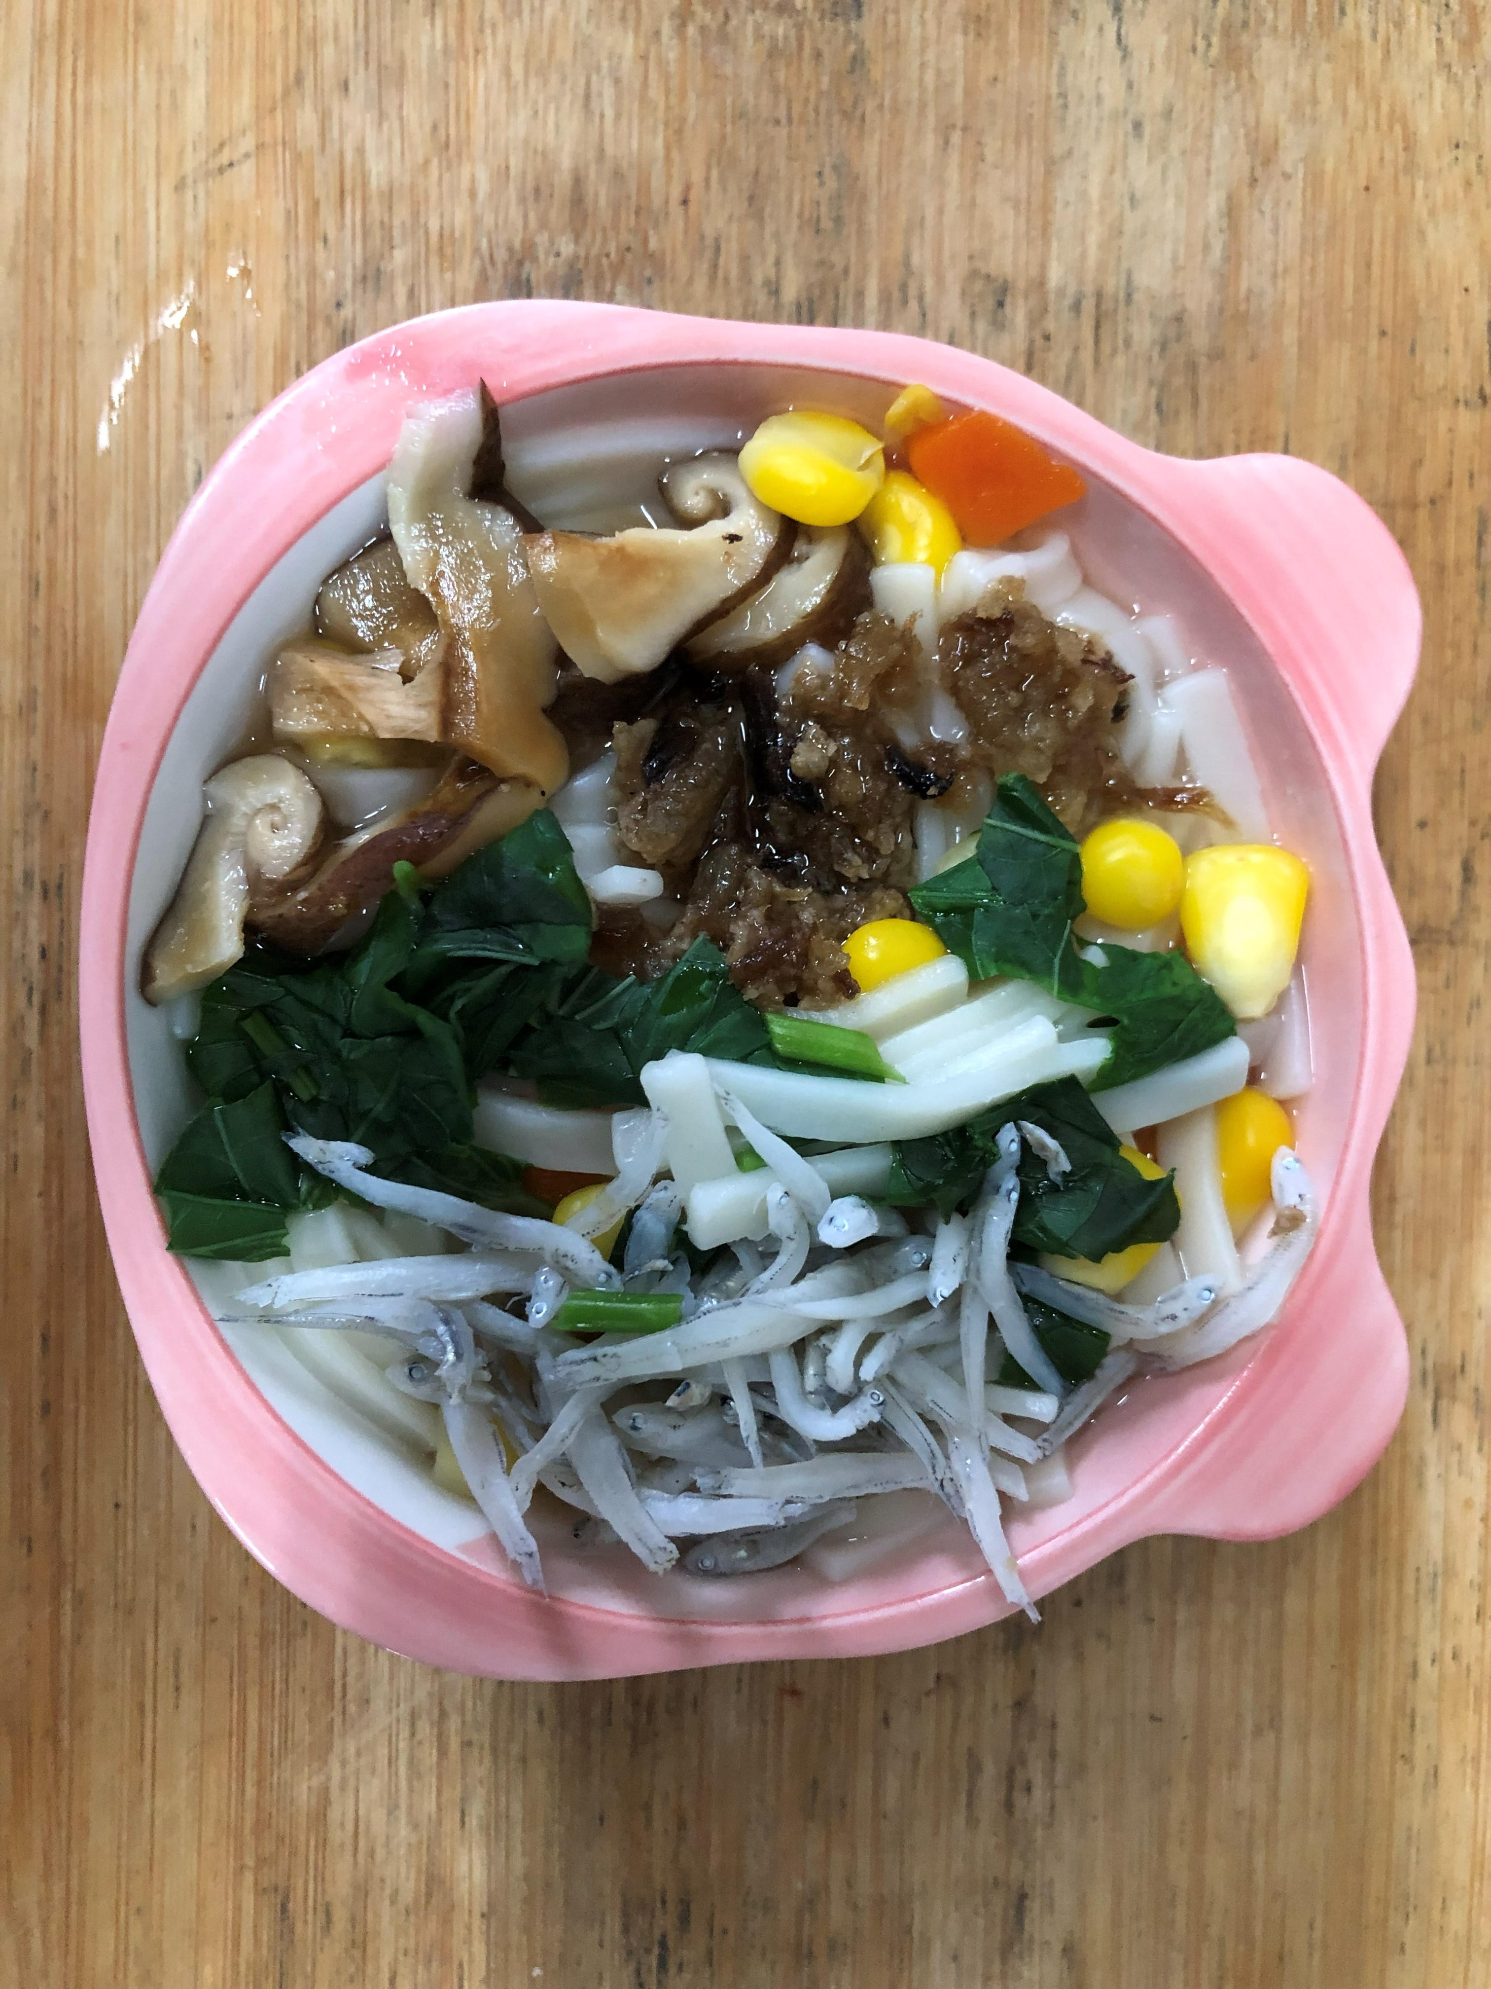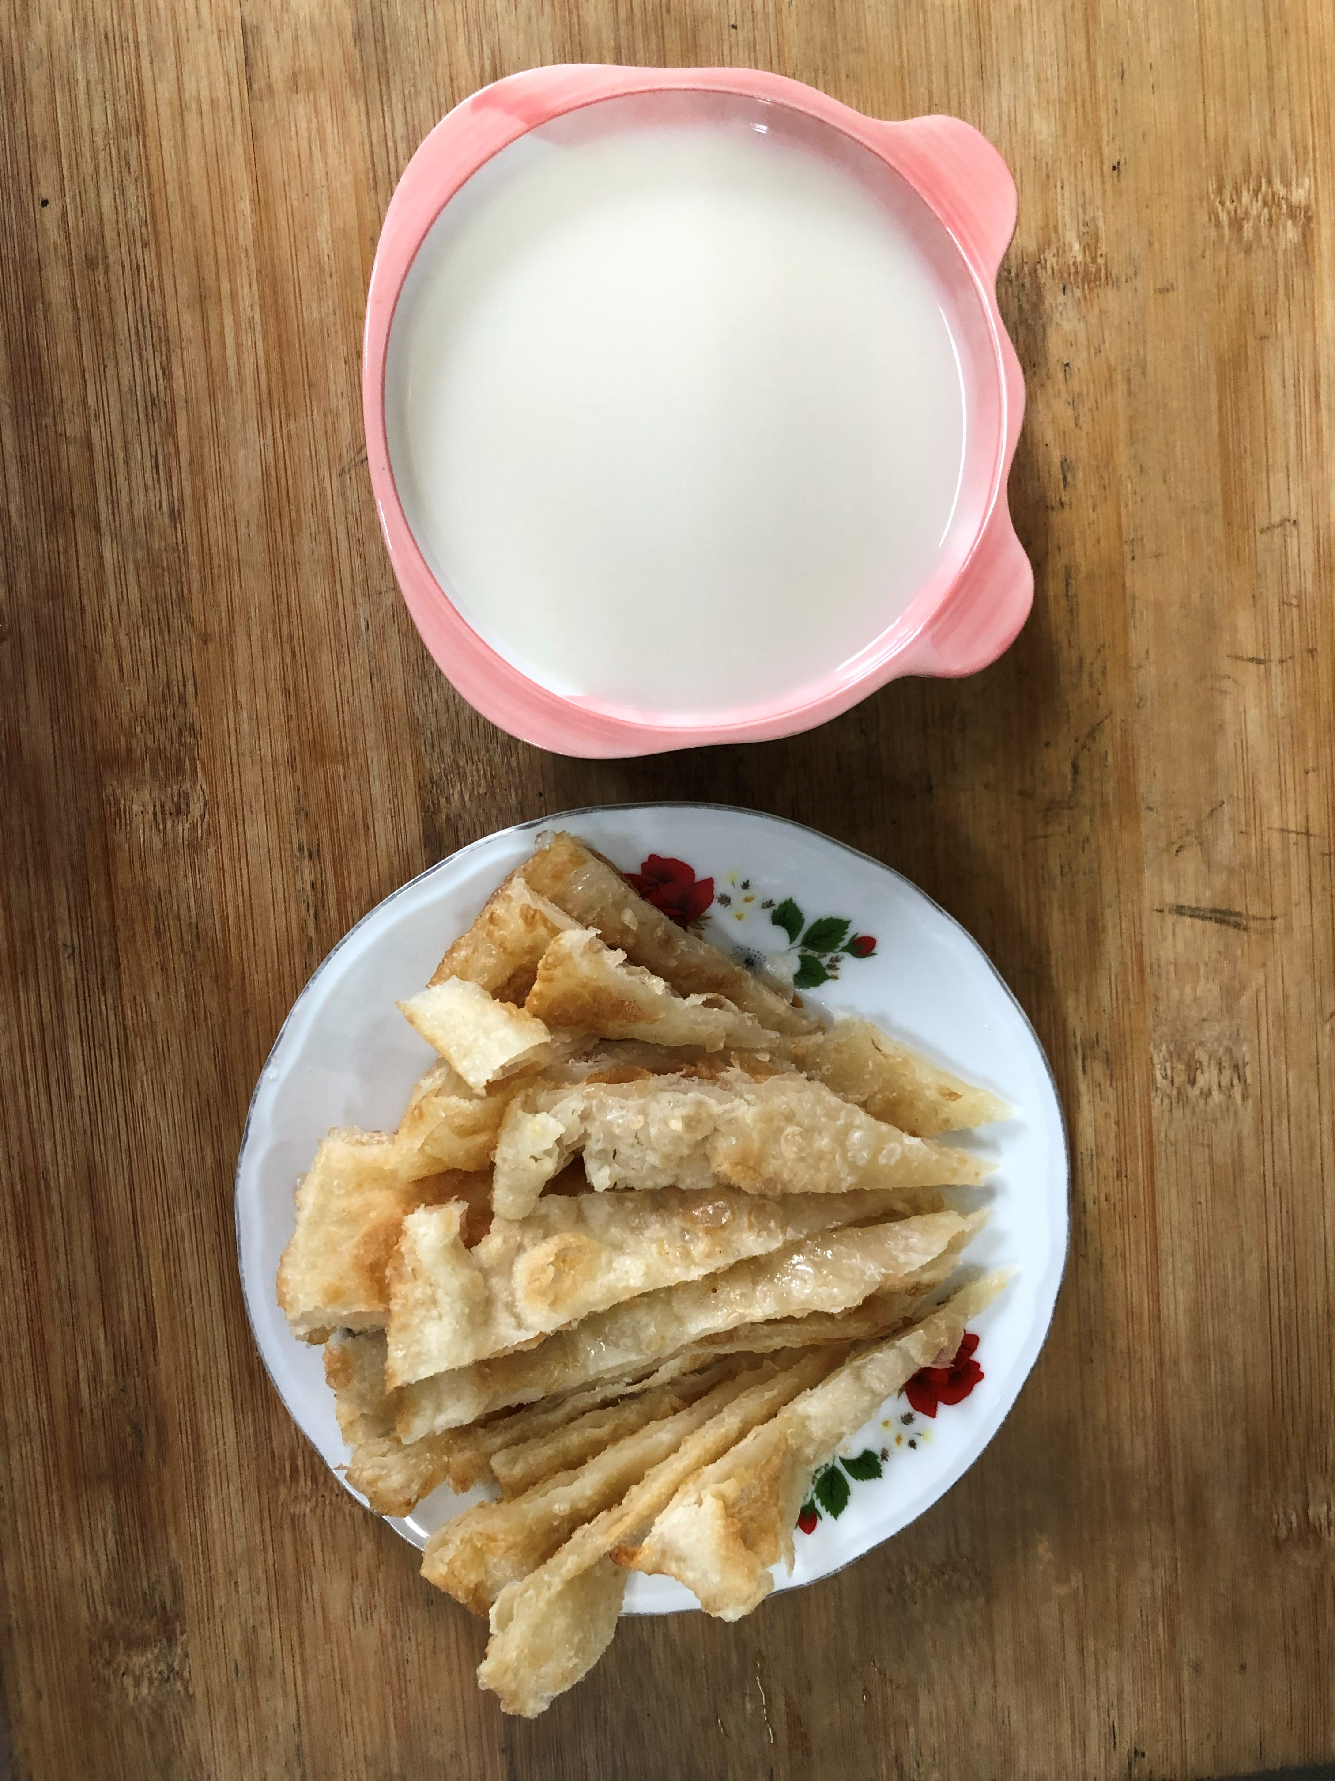
早餐(高鈣鮮菇玉米麵) 下午點心(蔥油餅、豆奶)
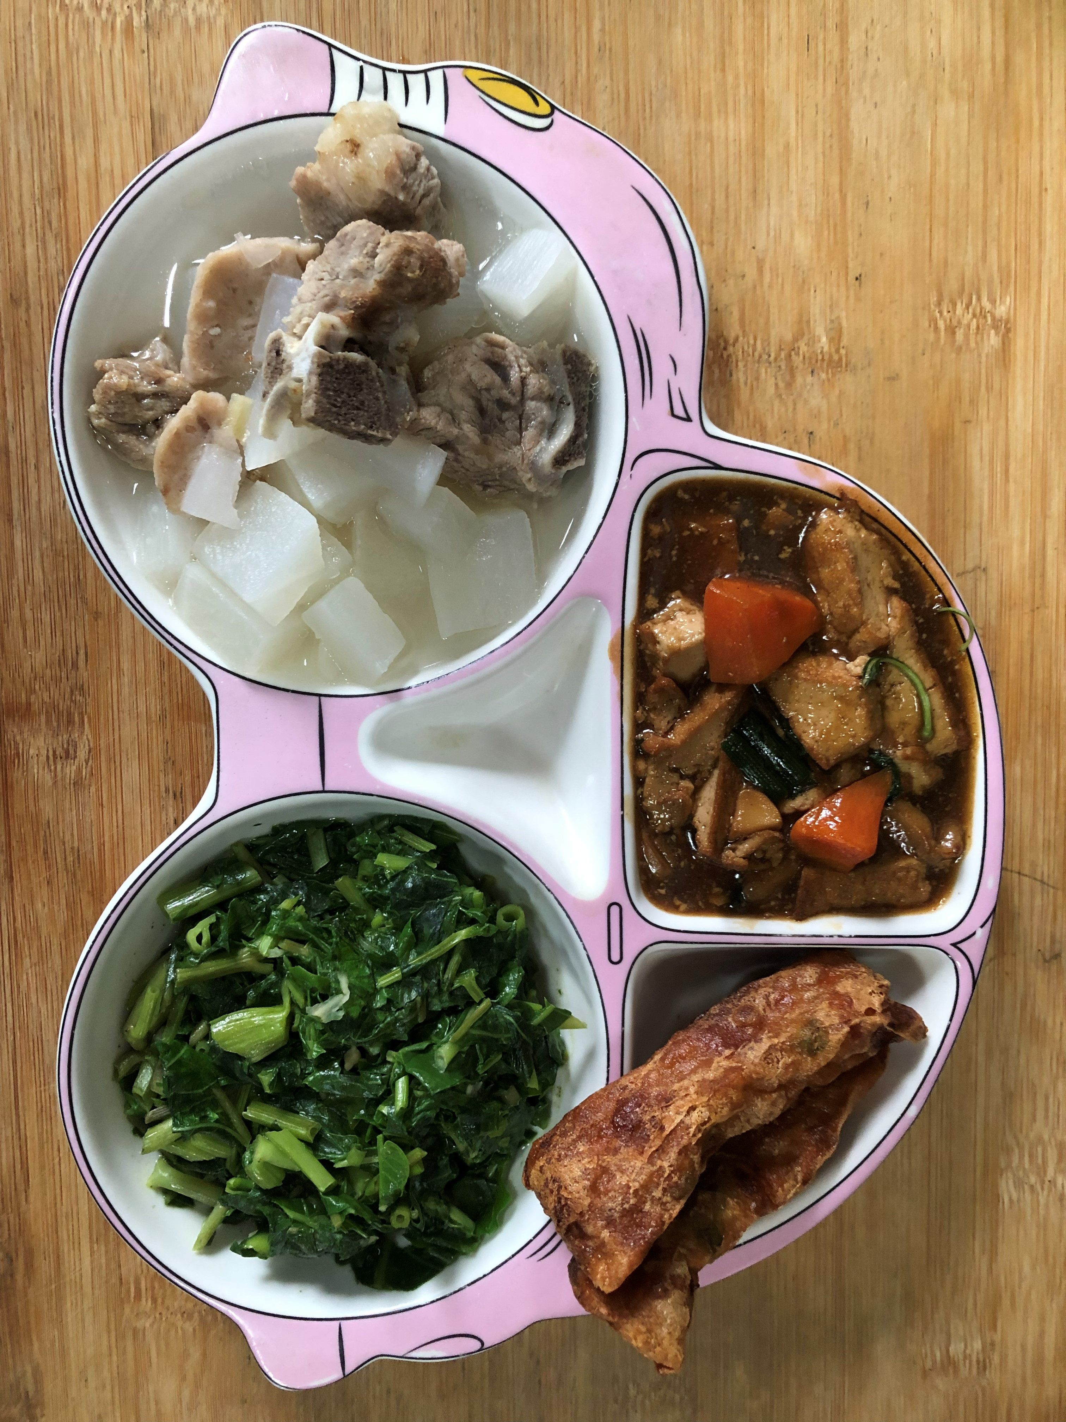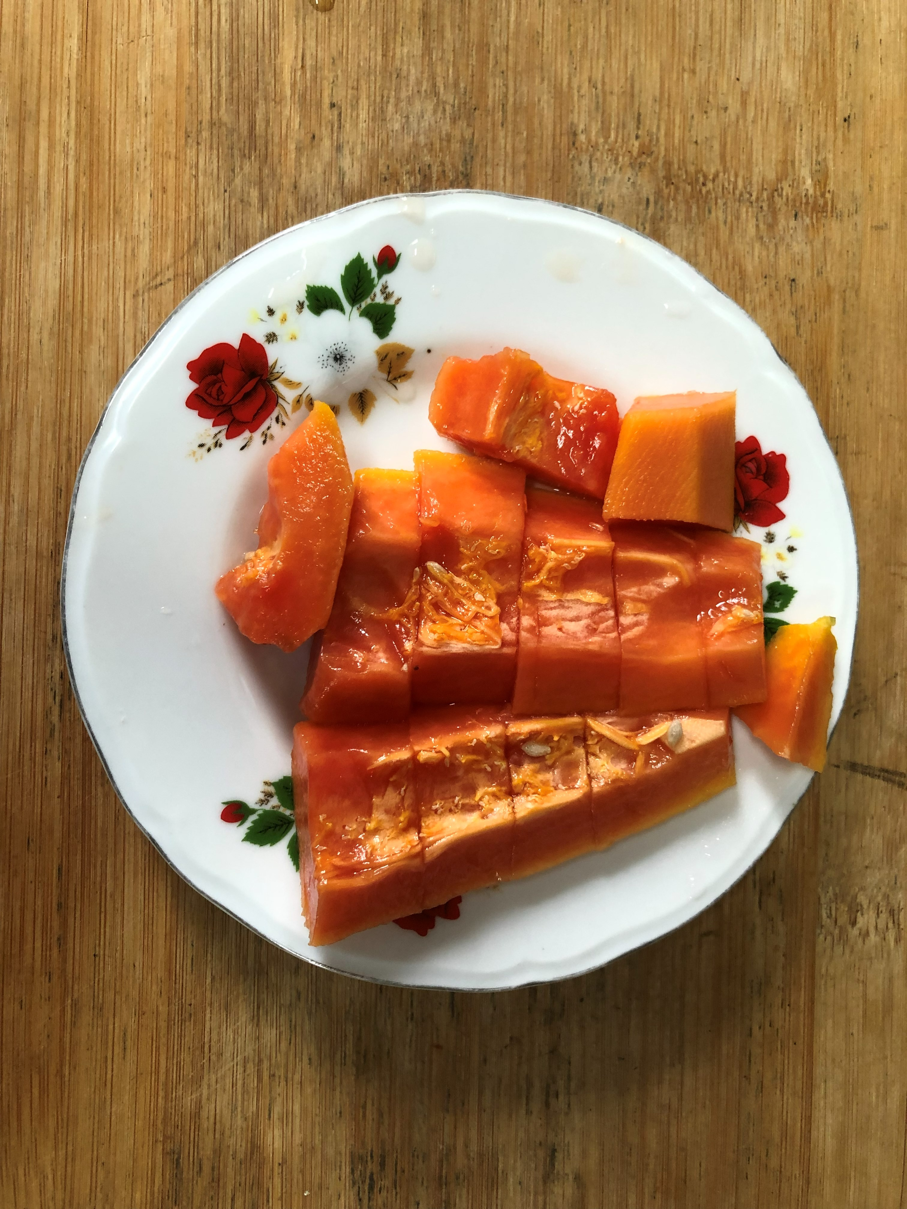
午餐(花枝捲、三杯油豆腐、清炒空心菜、排骨籮蔔湯、木瓜)

